

**ANALISA PENGARUH WAKTU *PREHEATING* PADA PENGELASAN GTAW TERHADAP SIFAT   
MEKANIK BAJA SS400**

**SKRIPSI**

Diajukan Sebagai Syarat Dalam Rangka Penyelesaian Studi

Untuk Mencapai Gelar Sarjana Teknik

Program Studi Teknik Mesin

Jenjang Strata Satu (S1)

Oleh :

**IRFAN MAULANA SUGITO**

**NPM. 6420600082**

**PROGRAM STUDI TEKNIK MESIN**

**FAKULTAS TEKNIK DAN ILMU KOMPUTER**

**UNIVERSITAS PANCASAKTI TEGAL**

**2024**

# LEMBAR PERSETUJUAN NASKAH SKRIPSI

Judul : Analisa Pengaruh Waktu Preheating Pada Pengelasan Gtaw Terhadap Sifat Mekanik Baja Ss400

Nama Penulis : Irfan Mulana Sugito

NPM : 6420600082

Telah disetujui oleh dosen pembimbing untuk dipertahankan dihadapan sidang dewan penguji skripsi Fakultas Teknik dan Ilmu Komputer Universitas Pancasakti Tegal

Hari : Kamis

Tanggal : 20 Juni 2024

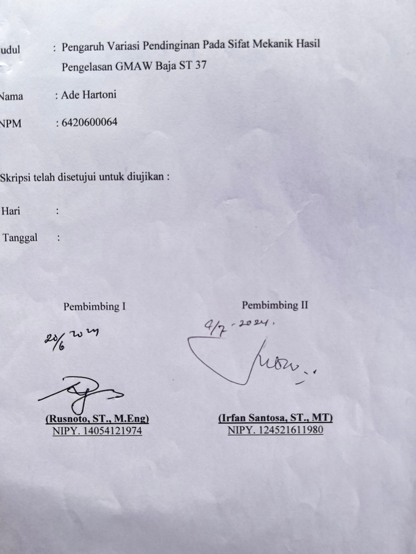 Pembimbing I Pembimbing II



Rusnoto, ST, M.Eng Ir. Hj. Zulfah, MM

NIPY. 11054121971 NIPY. 60531051064

# LEMBAR PENGESAHAN

Telah dipertahankan dihadapan sidang Dewan Penguji Skripsi Fakultas Teknik dan Ilmu Komputer Universitas Pancasakti Tegal

Pada hari : Senin

Tanggal : 22 Juli 2024

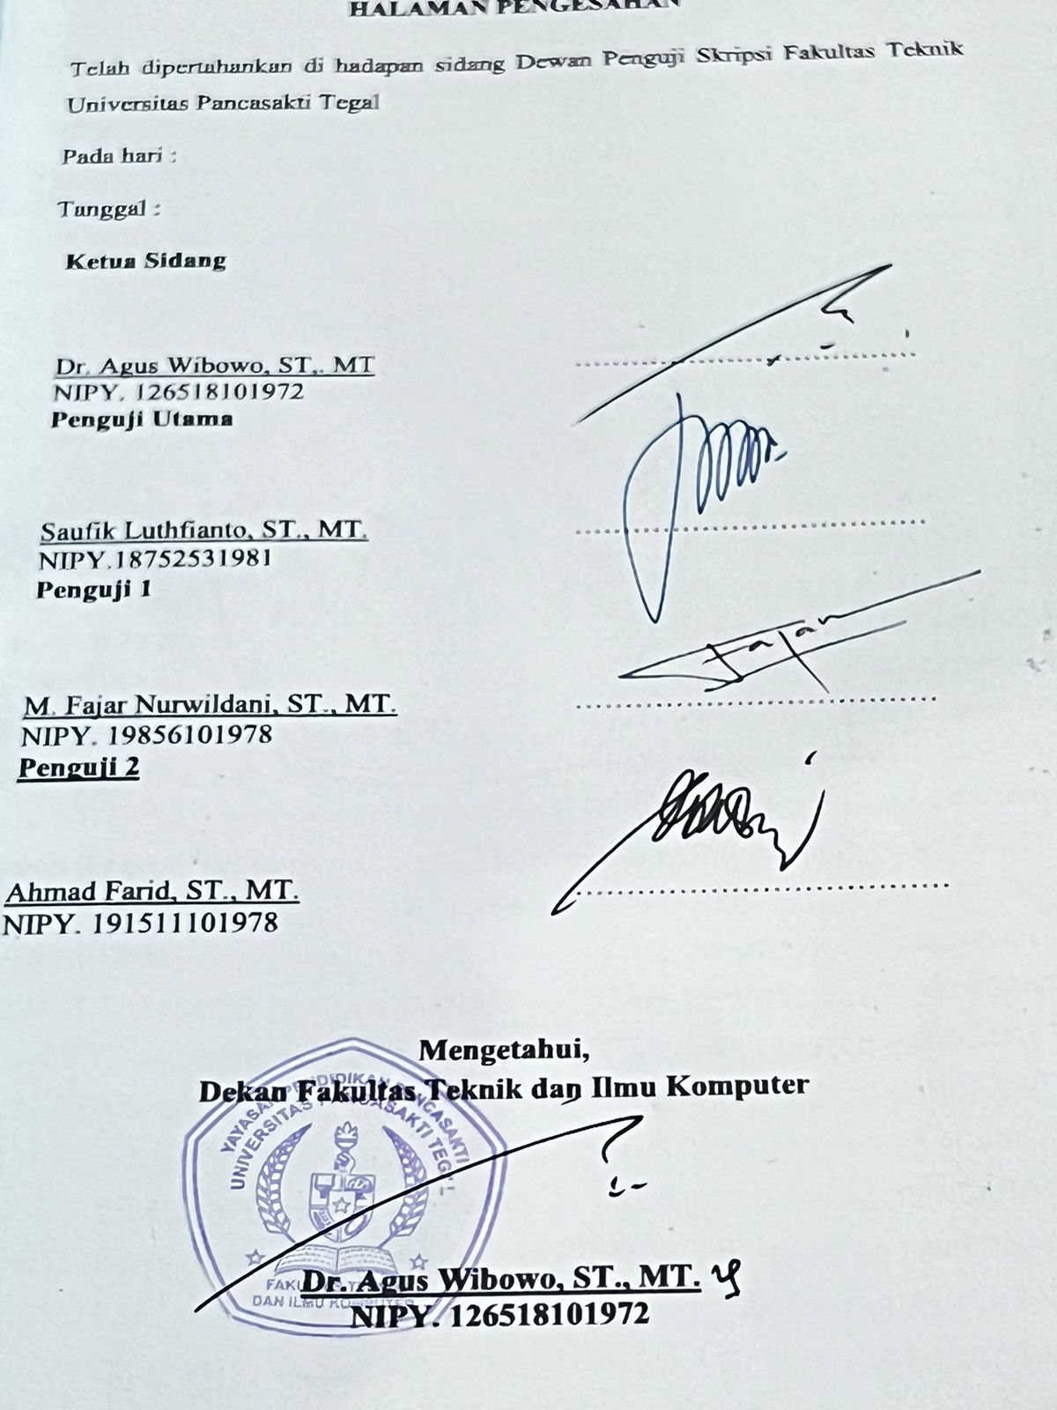

|  |  |  |
| --- | --- | --- |
| **Ketua Penguji :**  **Teguh Haris Santoso, ST., MT.**  NIPY. 2466451973 | (……………………………………) | |
| **Penguji Utama :**  **Hadi Wibowo, ST., MT.**  NIPY. 20651641971 | (……………………………………) | |
| **Penguji 1**  **Rusnoto, ST., M. Eng.**  NIPY. 14054121974 | (……………………………………) | |
| **Penguji 2**  **Ir. Zulfah, MM.**  NIPY. 60531051064 | (……………………………………) |

# HALAMAN PERNYATAAN

Dalam penulisan skripsi ini saya tidak melakukan penjiplakan dengan Dengan ini, saya menyatakan bahwa skripsi yang berjudul “Analisa Pengaruh Waktu *Preheating* Pada Pengelasan Gtaw Terhadap Sifat Mekanik Baja SS400” ini dan seluruh isinya adalah benar benar karya sendiri. Atau pengutipan dengan cara-cara yang tidak sesuai dengan etika yang berlaku dalam masyarakat keilmuan sebagaimana mestinya. Demikian pernyataan ini untuk dijadikan sebagai pedoman bagi yang berkepentingan dan saya siap menanggung segala resiko dan sanksi yang diberikan kepada saya apabila dikemudian hari ditemukan adanya pelanggaran atas etika keilmuan dalam karya tulis ini,atau adanya klaim atas karya tulis ini.

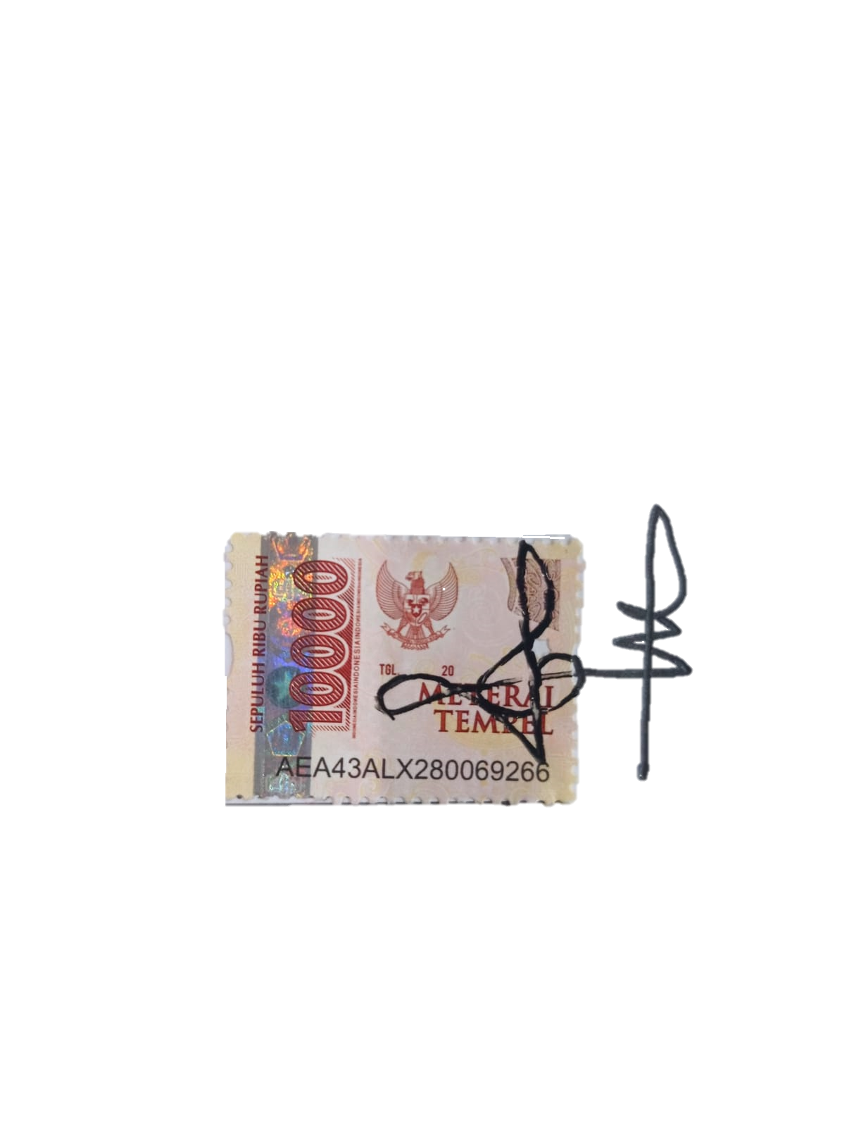Tegal, 30 Juli 2024

Irfan Maulana Sugito

NPM. 6420600082

# MOTO DAN PERSEMBAHAN

MOTTO

1. Hidup adalah pilihan, saat tak memilih itu adalah pilihanmu.

(Eiichiro Oda)

1. Tidak peduli seberapa sulit atau mustahinya itu, jangan melupakan tujuanmu.

(Eiichiro Oda)

1. Jika kau tidak mencobanya maka kau tidak akan tau hasilnya.

(Roronoa Zoro)

1. Bersabarlah, karena kesabaran adalah pilar keimanan

(Umar Bin Khattab)

PERSEMBAHAN

1. Kepada allah SWT. Yang selalu memberikan rahmat dan hidayahnya kepada saya sehingga saya dapat menyelesaikan skripsi ini.
2. Kedua orang yang sudah membesarkan saya, kedua orang yang sangat berjasa dalam hidup saya, kedua orang yang sangat saya sayangi dan kedua orang yang sangat menyayangi saya, beliau adalah kedua orang tua saya bapak Juli dan Ibu Casripah, tanpa do’a dan dukungan beliau tidak mungkin saya bisa menjadi seperti sekarang.
3. Kedua kakak saya Widya Ningsih dan Muhamad Yusuf yang selalu memberikan kasih sayang, dukungan, motivasi dan juga memberikan bimbingan dan arahan kepada saya agar saya dapat menjadi yang lebih baik lagi.
4. Bapak Rusnoto, ST., M.Eng. Selaku dosen pembimbing I dan Ibu Ir. Hj. Zulfah, MM. Selaku dosen pembimbing II yang senantiasa membimbing saya hingga skripsi ini dapat selesai sebagaimana mestinya.
5. Bapak Hadi Wibowo, ST., MT. selaku kepala program studi Teknik Mesin yang juga selalu memberikan dukungan dan motivasi kepada saya
6. Bapak dan Ibu dosen Teknik Mesin dan juga segenap karyawan dan dosen di FTIK Universitas Panccasakti Tegal.
7. Teman-teman seperjuangan dalam pembuatan skripsi ini, teman-teman yang susah dan senang bersama dan mereka yang selalu memberikan dukungan dan semangat kepada saya.
8. Pembaca yang budiman.

# PRAKATA

Dengan memanjatkan puja dan puji syukur ke hadirat Allah SWT yang telah memberikan petunjuk, taufik dan hidayah-nya, sehingga penulis dapat menyelesaikan skripsi ini dengan judul “Analisa Pengaruh Waktu *Preheating* Pada Pengelasan Gtaw Terhadap Sifat Mekanik Baja SS400” . Penyusunan skripsi ini dimaksudkan untuk memenuhi salah satu syarat dalam rangka menyelesaikan studi strata Program Studi Teknik Industri.

Dalam penyusunan dan penulisan skripsi ini tidak lepas dari bantuan dan bimbingan berbagai pihak. Dalam kesempatan ini penulis mengucapkan terimakasih yang sebesar-besarnya kepada :

1. Bapak Dr. Agus Wibowo, ST. MT. selaku Dekan Fakultas Teknik dan Ilmu Komputer Universitas Pancasakti Tegal.
2. Bapak Rusnoto ST, M.Eng selaku Dosen Pembimbing I.
3. Ibu Ir. Hj. Zulfah, MM selaku Dosen Pembimbing II.
4. Segenap Dosen dan Staf Fakultas Teknik dan Ilmu Komputer Universitas Pancasakti Tegal
5. Bapak dan ibuku yang tak pernah lelah mendoakanku.
6. Teman-teman baik di kampus maupun di Kantor Lingkungan Hidup Kota Tegal yang telah memberikan dukungan moral dalam penyusunan skripsi ini.
7. Semua pihak yang telah membantu hingga laporan ini selesai, semoga bantuan dan bimbingan yang telah diberikan mendapat balasan yang sesuai dari Allah SWT.

Penulis telah mencoba membuat laporan sesempurna mungkin semampu kemampuan penulis, namun demikian mungkin ada yang kekurangan yang tidak terlihat oleh penulis untuk itu mohon masukan untuk kebaikan dan pemaafanyya. Harapan penulis, semoga skripsi ini dapat bermanfaat bagi kita semua. Amin

Tegal, Januari 2024

# ABSTRAK

Irfan Maulana Sugito, 2024 “Analisa Pengaruh Waktu *Preheating* Pada Pengelasan Gtaw Terhadap Sifat Mekanik Baja SS400”. Skripsi Jurusan Teknik Mesin, Fakultas Teknik dan Ilmu Komputer Universitas Pancasakti Tegal 2024.

Teknologi dalam pengelasan semakin berkembang dengan pesat dimana untuk memperbaiki hasil pengelasan dilakukan proses Preheat untuk mengurangi nilai perubahan bentuk / *Distorsi* akibat dari proses pengelasan. Penelitian ini bertujuan untuk mengetahui pengaruh dari waktu *preheating* pengelasan GTAW pada baja SS400 terhadap kekuatan tarik, kekuatan bending dan kekerasan.

Metode penelitian yang digunakan dalam penelitian ini adalah metode experimen langsung. Penelitian ini menggunakan bahan baja SS400 yang di *preheating* pada suhu 200°C dengan variasi waktu penahanan 30 menit, 45 menit dan 60 menit, kemudian dilakukan pengelasan GTAW. Dan kemudian dilakukan pengujian tarik, tekan dan kekerasan.

Dari hasil pengujian kekuatan tarik didapatkan nilai rata-rata kekuatan tarik tertinggi yaitu pada waktu *preheating* 60 menit sebesar 433,71 MPa, nilai rata-rata kekuatan *bending* tertinggi yaitu pada waktu *preheating* 60 menit sebesar 417,19 MPa, nilai rata-rata kekerasan tertinggi yaitu pada waktu *preheating* 30 menit sebesar 233,16 VHN.

Kata kunci: *Preheating*, pengelasan GTAW, *Holding* *time*, Tarik, Lengkung, Kekerasan, Baja SS400

# ABSTRACT

Irfan Maulana Sugito, 2024 “Analysis of the Effect of Preheating Time on Gtaw Welding on the Mechanical Properties of SS400 Steel”. Thesis Mechanical Engineering Department, Faculty of Engineering and Computer Science, Pancasakti University Tegal 2024.

Technology in welding is growing rapidly where to improve the welding results the Preheat process is carried out, which aims to reduce the value of changes in shape / distortion due to the welding process. The study aims to determine the effect of preheating time of GTAW welding on SS400 steel on tensile strength, bending strength and hardness.

The research method used in this research is the direct experiment method. This research uses SS400 steel material which is preheated at 200 ° C with a variation of holding time of 30 minutes, 45 minutes and 60 minutes, then GTAW welding is carried out. And then tensile, compressive and hardness testing was carried out.

From the tensile strength test results, the highest average value of tensile strength is obtained at a preheating time of 60 minutes of 433.71 MPa, the highest average value of bending strength is at a preheating time of 60 minutes of 417.19 MPa, the highest average value of hardness is at a preheating time of 30 minutes of 233.16 VHN.

Keywords: Preheating, GTAW *Welding*, *Holding Time*, *Tensile*, *Bending*, *Hardness*, SS400 steel.

# DAFTAR ISI

**LEMBAR PERSETUJUAN NASKAH SKRIPSI** i

**LEMBAR PENGESAHAN** ii

**HALAMAN PERNYATAAN** iii

**MOTO DAN PERSEMBAHAN** iv

**PRAKATA** vi

**ABSTRAK** vii

**ABSTRACT** viii

**DAFTAR ISI** ix

**DAFTAR GAMBAR** xi

**DAFTAR TABEL** xiii

**LAMBANG DAN SINGKATAN** xiv

**BAB I PENDAHULUAN** 1

A. Latar Belakang 1

B. BatasanMasalah 3

C. Rumusan Masalah 4

D. Tujuan Penelitian 4

E. Manfaat Penelitian 5

F.Sistematika Penelitian 6

**BAB II LANDASAN TEORI DAN KAJIAN PUSTAKA** 8

A. Landasan Teori 8

1. Definisi Pengelasan 8

2. Pengelasan SMAW 9

3. Pengelasan GMAW 10

4. Pengelasan GTAW 11

5. Elektroda Las 12

6. Kampuh Las 14

7. Distorsi Pengelasan 16

8. Preheating 17

9. Baja 20

10. Pengujian Tarik 26

11. Pengujian Bending 27

12. Pengujian Kekerasan 29

B. Tinjauan Pustaka 31

**BAB III METODOLOGI PENELITIAN** 35

A. Metode Penelitian 35

B. Tempat Dan Waktu Penelitian 36

C. Variabel Penelitian 37

D.Instrumen Penelitian 39

1. yang Digunakan 39

2. Bahan yang Digunakan 46

3. Desain Spesimen Uji Pengujian 47

E. Metode Pengumpulan Data 48

F. Metode Analisa Data 49

G. Diagram Alur Penelitian 54

**BAB IV HASIL PENELITIAN DAN PEMBAHASAN** 55

A. Hasil Penelitian 55

1. Uji komposisi baja SS400 55

2. Pengujian Tarik 56

3. Hasil Pengujian Bending 58

4. Hasil Pengujian Kekerasan 61

B. Pembahasan 64

**BAB V PENUTUP 66**

A. Kesimpulan 66

B. Saran 67

**DAFTAR PUSTAKA 68**

**LAMPIRAN** 70

# DAFTAR GAMBAR

Gambar 2.1 Pengelasan SMAW 9

Gambar 2.2 Pengelasan GMAW 10

Gambar 2.3 Pengelasan GTAW 11

Gambar 2.4 Kampuh I 14

Gambar 2.5 Kampuh V 15

Gambar 2.6 Kampuh double V 15

Gambar 2.7 Kampuh U 15

Gambar 2.8 Kampuh double U 16

Gambar 2.9 Diagram Phasa 25

Gambar 2.10 Mesin Uji Tari k 26

Gambar 2.11 Gambar Pengujian Bending 28

Gambar 2.12 Gambar Pengujian kekerasan Vickers 30

Gambar 3.1 Mesin Copy Cutting 39

Gambar 3.2 Gas Elpiji 40

Gambar 3.3 Gas Oksigen 40

Gambar 3.4 Mesin Gerinda 40

Gambar 3.5 Tungku Pemanas 41

Gambar 3.6 Timer (HP) 41

Gambar 3.7 Penjepit 42

Gambar 3.8 Sarung Tangan 42

Gambar 3.9 Topeng Las 43

Gambar 3.10 Mesin Las 43

Gambar 3.11 Spidol 44

Gambar 3.12 Jangka sorong 44

Gambar 3.13 Alat Uji Tarik Dan Bending 45

Gambar 3.14 Alat Uji Kekerasan 45

Gambar 3.15 Baja SS400 46

Gambar 3.16 Spesimen Uji Tarik 47

Gambar 3.17 Spesimen Uji Bending 47

Gambar 3.18 Spesimen Uji Kekerasan Vickers 48

Gambar 4.1 Grafik pengujian tarik 58

Gambar 4.2 Grafik Pengujian Bending 60

Gambar 4.3 Grafik Pengujian Kekerasan 64

# DAFTAR TABEL

Table 3.1 Rencana jadwal penelitian 37

Table 3. 2 Lembar Pengujian Tarik 50

Table 3.3 Lembar Pengujian Bending 51

Table 3.4 Lembar Pengujian Kekerasan 52

Table 4.1 Uji komposisi Baja SS400 55

Table 4.2 Hasil Pengujian Tarik 56

Table 4.3 Hasil pengujian Bending 58

Table 4.4 Hasil pengujian Kekerasan Vikers 61

# LAMBANG DAN SINGKATAN

$σ$ =Teganagan (N/mm²)

$ε$ = Regangan (%)

F = Gaya (N)

$F_{max}$ =Kekuatan tarik max (N)

A =Luas penampang (mm)

T =Tebal (mm)

I =Lebar

$∆L$ =Perpanjangan (mm)

$L_{0}$ =Panjang awal (mm)

$A_{0}$ =Luas penampang awal (mm)

$θ$ =Sudut puncak indentor

L = Jarak Tumpuan (mm)

b =Lebar benda uji

d =Ketebalan benda uji

HV = Hardness Vickers

VHN = Hardness Vickers Hardness number (VHN)

P =Beban yang digunakan ( Kgf )

D =Diagonal indentasi/ jejak (mm)

# BAB I PENDAHULUAN

## Latar Belakang

Pengelasan adalah proses menyambung dengan cara memanaskan sebagian logam induk sampai titik cair, menggungakan atau tanpa menggunakan logam pengisi, logam induk yang cair menyatu sehingga membentuk satu sambungan atau kampuh (Khumaidi & Pradana, 2022). Pengelasan banyak diaplikaskan dalam bidang *manufaktur* dan kontruksi, dan dalam penerapannya teknik pengelasan memiliki beberapa jenis salah satunya adalah las GTAW (gas *tungsten arc welding*) atau las TIG (*tun gsten inert gas*).

Gas Tungsten Arc Welding (GTAW) merupakan metode pengelasan dengan menggunakan busur listrik tungsten yang dilindungi gas, di mana elektroda berfungsi sebagai penyedia panas tanpa meleleh selama proses pengelasan. Pada pengelasan GTAW, tungsten digunakan sebagai elektroda, dan gas inert bertindak sebagai lapisan pelindung. Tidak diperlukan lapisan las atau fluks tambahan untuk melindungi sambungan logam. Metode pengelasan GTAW umumnya diterapkan pada logam ringan seperti magnesium, aluminium, stainless steel, dan logam lainnya. (Pranajaya et al., 2019). Pemilihan las GTAW dalam pembuatan mesin pencacah rumput karena bagian-bagian mesin pencacah rumput terbuat dari jenis logam yang berbeda seperti baja dan stanless steel.

*Preheating* atau pemanasan awal merupakan panasan sebagian atau seluruh logam sebelum dilas Untuk mengurangi perbedaan suhu antara zona las dan area sekitarnya. (Rusnoto et al., 2022). Pemanasan awal atau preheating dimaksudkan untuk menjaga suhu spesimen pada tingkat yang stabil sebelum proses pengelasan dilakukan. Ketidakmerataan dalam pemanasan dan pendinginan dapat mengakibatkan dampak bervariasi pada daerah pengelasan, termasuk struktur mikro dan tingkat kekerasan tarik. (Bimantoro, 2015).

Baja adalah campuran besi dan karbon deangan kandungan karbon kurang dari 2,0%, memiliki karbon sebagai unsur utama sebagai pengeras, baja juga dapat mengandung unsur tambahan seperti Mn, Si, Ni, Cr, Cu, Mo, Nb, V, Al, Ti, dan B. (Wiryosumarto, 2019). Baja SS400 adalah baja karbon rendah dengan kandungan karbon 0,3% dan mempunyai sedikit kandungan silikon. Baja SS400 mempunyai ketangguhan dan keuletan yang tinggi, membuatnya sangat sesuai untuk aplikasi dalam sektor konstruksi dan pembuata komponen mesin. (Julian et al., 2019).

Pada proses produksi mesin pencacah rumput, proses pengelasan digunakan sebagai penyambungan plat karena merupakan cara yang efektif. Namun demikian tidak menutup kemungkinan hasil pengelasan yang dilakukan tidak sempurna baik secara fisik maupun metalurgi. Untuk memperbaiki sifat kekuatan hasil pengelasan dilakukan dengan cara proses heat treatmen yang salah satunya dengan cara pemanasan mula/ *preheating* pada logam yang akan dilas (Rusnoto et al., 2022).

Dari hasil amatan dan wawancara penulis dilapangan alasan dilakukan preheating adalah untuk mencegah retak dan distorsi akibat dari tegangan sisa yang disebabkan perbedaan suhu pada saat proses pengelasan.

Berdasarkan latar belakang masalah tersebut penulis tertarik untuk melakukan penelitian berjudul **”ANALISA PENGARUH *PREHEATING* PADA PENGELASAN GTAW TERHADAP SIFAT MEKANIK BAJA BAJA SS400”**

## Batasan Masalah

Agar penelitian ini sesuai dengan yang direncanakan, maka perlu adanya batasan masalah supaya penelitian ini tidak melebar kearah yang tidak direncanakan, adapun batasan masalahnya yaitu:

1. Material yang dipakai adalah baja SS400
2. Proses penyambungan dengan menggunakan metode pengelasan GTAW dengan kuat arus sebesar 130A.
3. kampuh las yang digunakan adalah kampuh double v.
4. Suhu *preheating* yang digunakan adalan 200°C
5. Variasi waktu *preheating* yang digunakan adalan 30, 45, 60 menit
6. Pengujian yang akan digunakan dalam penelitian ini adalah pengujian tekan (*Bend Test*), uji kekerasan (*Hardnes Test*), dan Pengujian tarik (*Tensile Test*)

## Rumusan Masalah

Berdasarkan masalah yang sudah tertera, penulis merumuskan masalah yaitu sebagai berikut:

1. Bagaimana pengaruh variasi waktu *preheating* 30 menit, 45 menit dan 60 menit terhadap nilai kekuatan tarik hasil pengelasan GTAW pada material baja SS400 ?
2. Bagaimana pengaruh variasi waktu *preheating* 30 menit, 45 menit dan 60 menit terhadap nilai kekuatan tekan hasil pengelasan GTAW pada material baja SS400?
3. Bagaimana pengaruh variasi waktu *preheating* 30 menit, 45 menit dan 60 menit terhadap nilai kekerasan hasil pengelasan GTAW pada material baja SS400 ?

## Tujuan Penelitian

Adapun tujuan yang ingin dicapai dari penelitian adalah sebagai berikut:

1. Untuk mengetahui pengaruh variasi waktu *preheating* 30 menit, 45 menit dan 60 menit terhadap kekuatan tekan hasil pengelasan GTAW pada material baja SS400
2. Untuk mengetahui pengaruh variasi waktu *preheating* 30 menit, 45 menit dan 60 menit terhadap kekerasan hasil pengelasan GTAW pada material baja SS400
3. Untuk mengetahui pengaruh variasi waktu *preheating* 30 menit, 45 menit dan 60 menit terhadap kekuatan tarik hasil pengelasan GTAW pada material baja SS400

## Manfaat Penelitian

Adapun manfaat yang diharapkan oleh peneliti dari penelitian ini adalah sebagai berikut:

1. Bagi mahasiswa

Mendapatkan pengetahuan tentang waktu preheating terbaik pada baja SS400 pada pengelasan GTAW

1. Bagi Industri

Dapat menjadi sebuah reverensi suhu preheating baja ss400 pada pengelasan GTAW.

1. Bagi Akademik

Bisa dijadikan sebuah ide referensi atau rujukan dalam sebuah pengembangan teknologi las dimasa yang akan mendatang, khususnya yang menggunakan metode *preheating* agar dapat mempertahankan dan meningkatkan produk las yang telah dicapai.

## Sistematika Penelitian

Sistematika penulisan ini dibagi menjadi lima bab, sebagai berikut:

|  |  |
| --- | --- |
| BAB I | PENDAHULUAN  Pada bab ini mencakup latar belakang, batasan masalah, rumusan masalah, tujuan dan manfaat penelitian serta sistematika penulisan. |
| BAB II | LANDASAN TEORI DAN TINJAUAN PUSTAKA  Bab ini memberikan penjelasan terkait Landasan Teori yang akan diterapkan dan Tinjauan Pustaka yang merangkum studi-studi sebelumnya. |
| BAB III | METODOLOGI PENELITIAN  Bagian ini mencakup analisis data yang digunakan untuk mendapatkan hasil dari permasalahan yang dikaji. |
| BAB IV | HASIL PENRLITIAN DAN PEMBAHASAN  Bab ini memuat tentang analisis data-data yang digunakan untuk mencari hasil dari masalah |
| BAB V | PENUTUP  Bagian akhir ini berisi kesimpulan dari hasil analisis serta saran yang diberikan oleh penulis. |

DAFTAR PUSTAKA

LAMPIRAN

# BAB II LANDASAN TEORI DAN KAJIAN PUSTAKA

## Landasan Teori

### Definisi Pengelasan

Pengelasan menurut American Welding Society (AWS), adalah proses penyambungan logam dengan cara memanaskan logam sampai titik leleh dengan atau tanpa tekanan, dan dengan atau tanpa logam pengisi (*filter*). Dari definisi tersebut dapat dijabarkan lebih lanjut bahwa las adalah proses menyambung dengan cara memanaskan sebagian logam induk sampai titik cair, menggungakan atau tanpa menggunakan logam pengisi, logam induk yang cair menyatu sehingga membentuk satu sambungan atau kampuh (khumadi, pradana, 2022)

Pengelasan sebagaimana didefinisikan oleh British Standards Institution, merupakan proses penyatuan material dalam keadaan leleh melalui pemanasan, tekanan, atau kombinasi. Logam pengisi dengan titik leleh yang sebanding dengan logam dasar dapat digunakan atau diabaikan selama proses penyatuan.

Menurut Wiryosumarto (2008) kasifikasi las busur listrik adalah elektroda terbungkus, las busur terlindung gas. Dan las busur terlindung gas juga dibagi

dua jenis yaitu Elektroda terumpan dan elektroda tak terumpan. Berikut adalah beberapa jenis pengelasan las busur listrik:

### Pengelasan SMAW

Pengelasan SMAW (Shileded Metal Arc Welding) adalah pengelasan dengan elektroda terlindung dimana busur listrik terjadi antara elektroda berlapis dan benda kerja. Proses pengelasan SMAW menurut Wiryosumarto (2008) adalah penyambungan dua logam, menggunakan listrik sebagai sumber panas dan elektroda terbungkus sebagai bahan tambahan. Saat elektroda terpasang dan terhubung dengan mesin las serta sumber listrik, didekatkan ke benda kerja, panas busur listrik terjadi. Ini menyebabkan pelelehan logam induk benda kerja dan elektroda secara bersamaan, yang kemudian membeku kembali secara bersamaan.

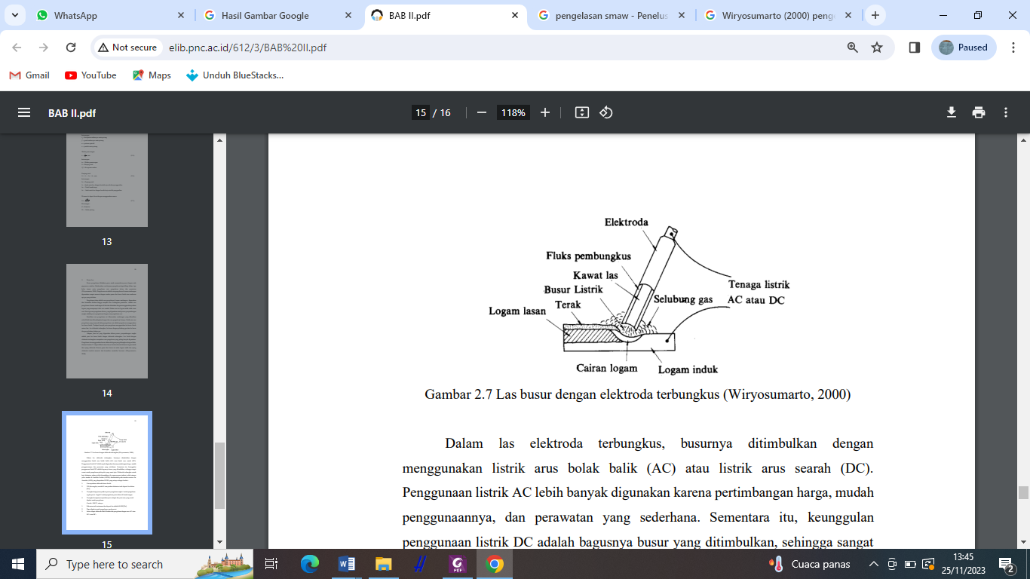

Gambar 2.1 Pengelasan SMAW

(Sumber Wiryosumarto, 2008)

### Pengelasan GMAW

Pengelasan GMAW (Gas Metal Arc Welding) adalah penyambungan logam yang memakai busur listrik untuk melelehkan logam yang akan disambung, memakai elektroda gulung (filer metal) yang sama dengan logam dasarnya, proses ini melibatkan pemakaian gas pelindung untuk melindungi logam yang meleleh dari pengaruh atmosfer. (Wiryosumarto, 2008). Pengelasan gmaw dibagi menjadi dua berdasarkan gas pelindungnya yaitu las MIG (metal inert gas) dan las MAG (metal active gas).

1. Pengelasan MIG (Metal Inert Gas)

Pengelasan MIG (Metal Inert Gas) adalah penyambungan logam dengan gas pelindung berupa Argon, Helium atau keduanya, dan terkadang ditambah gas $O_{2}$ atau C $O_{2}$.

1. Pengelasan MAG (Metal Active Gas)

Pengelasan MAG (Metal Active Gas) adalah penyambungan logam dengan gas pelindung berupa C $O_{2}$ atau campurannya dan gas C $O_{2}$ sebagai kandungan utamanya.

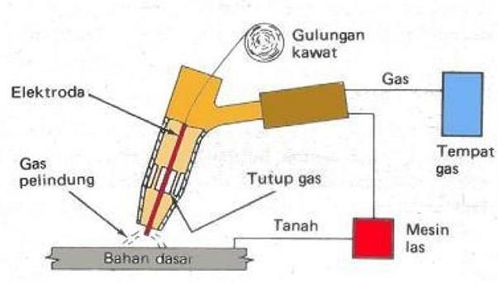

Gambar 2.2 Pengelasan GMAW

(Sumber Sri Widharto, 2013)

### Pengelasan GTAW

Las busur *Gas Tungsten Arc Welding* (GTAW) adalah pengelasan dengan gas pelindung Argon untuk melindungi busur dan logam yang mencair terhadap atmosfer, pada pengelasan ini elektroda yang berupa tungsten tidak berfungsi sebagai pengisi. Logam pengisi berupa kawat las “*rod*” yang dimasukan ke dalam daerah arus busur sehingga mencair dan terbawa ke logam induk. Wiryosumarto (2008)

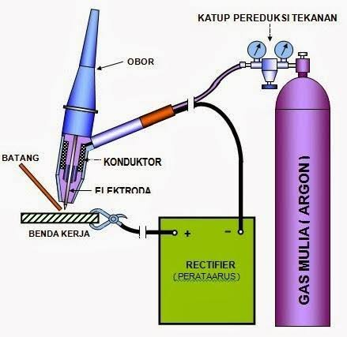

Gambar 2.3 Pengelasan GTAW

(Sumber Sri Widharto, 2013)

Gambar 2.3 menggambarkan skema pengelasan GTAW, dalam proses ini, gas pelindung digunakan untuk mencegah terjadinya oksidasi pada material yang sedang dipanaskan dalam kegiatan pengelasan. Dalam melaksanakan proses ini, elektroda yang terbuat dari tungsten atau paduan dengan titik lebur tinggi diterapkan untuk menghasilkan busur panas yang diperlukan.

Busur nyala muncul karena arus listrik yang melewati konduktor dan menghasilkan ionisasi pada gas pelindung. Pembentukan busur terjadi di wilayah antara ujung elektroda tungsten dan logam dasar.. Panas yang dihasilkan oleh busur secara langsung melelehkan logam dasar dan juga kawat las yang digunakan. Penggunaan kawat las tidak selalu diperlukan, hanya diterapkan jika dianggap perlu sebagai tambahan logam. Pelelehan kawat las terjadi di area las seiring berlangsungnya proses pengelasan. (Sriwidharto, 2013).

### Elektroda Las

Elektroda dalam pengelasan adalah batang atau kawat logam yang digunakan untuk menghantarkan arus listrik dari alat las ke material yang akan dilas.dalam pengelasan elektroda dikatagorikan menjadi elektroda terumpan dan elektroda tak terumpan. Elektrode terumpan adalah elektroda yang meleleh saat proses pengelasan dan berfungsi sebagai logam pengisi. Elekroda tak terumpan adalah elektroda yang tidak meleleh saat proses pengelasan.

Macam-macam elektroda dalam pengelasan:

1. Elektroda logam terbungkus

Elektroda ini terdiri dari inti logam dan logam yang dilapisi fluks yang berfungsi untuk melindungi logam cair dari kontaminasi udara

1. Elektroda gas metal

Elektroda ini adalah kawat las kontinu yang diumpankan melalui pistol las, gas pelindung eksternal digunakan untuk melindungi logam cair dari kontaminasi udara.

1. Elektroda gas tugsten

Elektroda ini terbuat dari tunsten yang memiliki ttik leleh yang tinggi dan tidak mencair selama pengelasan, elektroda ini digunakan dalam pengelasan TIG di mana gasgon atau helium digunakan sebagai gas pelindung logam cair dari kontaminasi udara.

Macam-macam elektrode tungsten

1. Tungsten murni (WP warna hijau)

Elektroda ini terdiri dari 99,5% tungsten murni dan biasanya digunakan untuk pengelasan arus AC, terutama pada aluminium dan magnesium

1. Tungsten Thoriated (WT warna merah)

Mengandung 1-2% thorium oxide, elektroda ini digunakan untuk pengelasan arus DC pada logam seperti baja karbon, baja tahan karat, dan titanium

1. Tungsten Cerium (WC warna oren)

Mengandung 2% ceriom oxide, elektroda ini baik untuk pengelasan arus AC dan DC. Elektroda ini memiliki karakteristik pengaian yang baik pada arus yang rendah dan lebih aman dibandigkan thoriated

1. Tungsten Lanthanum( WL warna hitam / emas)

Mengandung 1-2% Lanthanum oxide, elektroda ini baik untuk pengelasan arus AC dan DC pada logam seperti baja karbon, baja tahan karat, dan titanium. Elektroda ini memiliki peforma mirip dengan thoriated tetapi lebih ramah lingkungan.

1. Tungsten Zirkonium

Mengandung 0,15-0,4 Zirkonium oxide, elektroda ini ideal untuk pengelasan arus AC dan sering digunakan pada aluminium dan magnesium.

### Kampuh Las

Kampuh las adalah celah atau jarak antara dua potongan material yang akan disambung dengan pengelasan. Kampuh las dirancang untuk memastikan penetrasi las yang optimal dan kekuatan sambungan yang maksimal. Bentuk kampuh las sangat penting karena mempengaruhi kualitas las yang dihasilkan.

Ada beberapa jenis kampuh las yang digunakan tergantung pada jenis material, ketebalan, posisi las dan persaratan kekuatan sambungan. Berikut jenis kampuh las yang sering digunakan:

1. Kampuh I

Kampuh I adalah sambungan berbentuk I yang dihasilkan denagn dengan menyambungkan logam yang saling berdampingan dengan ukuran tidak lebih dari 5mm dan gep berkisar 2mm.

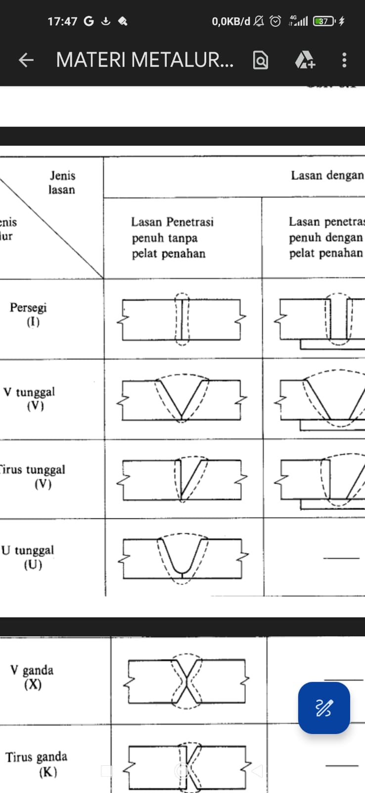

Gambar 2. 4 Kampuh I

1. Kampuh V

Kampuh V adalah jenis sambungan las dengan sudut berbentuk V, kampuh V digunakan pada material lebih tebal untuk memestikan penetrasi penuh.



Gambar 2. 5 Kampuh V

1. Kampuh double V

Kampuh double V adalah jenis sambungan las dengan sudut berbentuk V di kedua sisi, kampuh double V digunakan pada material lebih tebal untuk memestikan penetrasi penuh di kedua sisi.

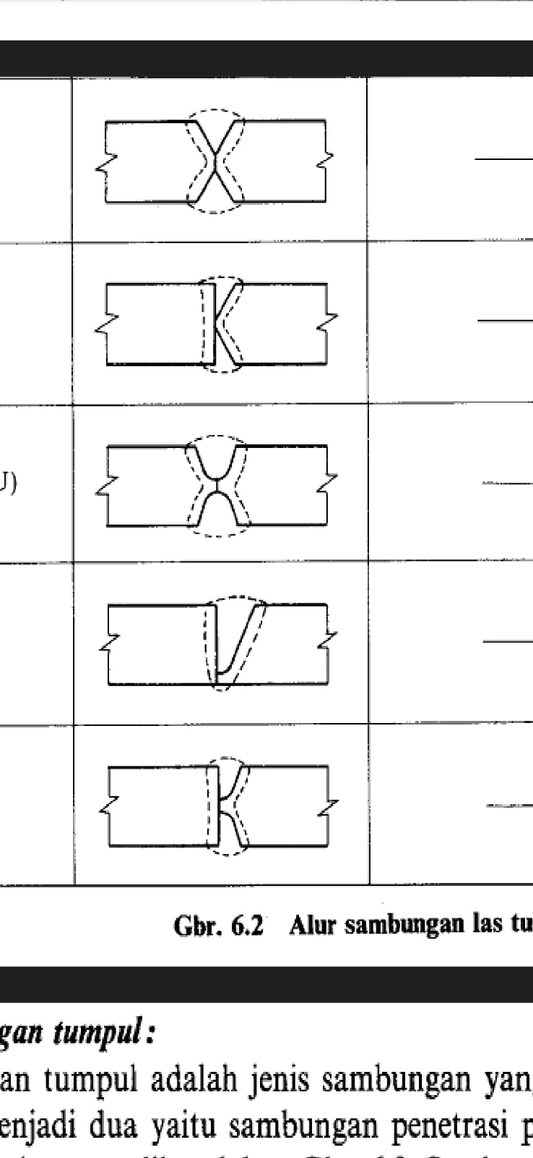

Gambar 2. 6 Kampuh double V

1. Kampuh U

Kampuh U adalah jenis sambungan las yang memiliki lengkungan berbentuk U.



Gambar 2. 7 Kampuh U

1. Kampuh double U

Kampuh double U adalah jenis sambungan las yang memliki dua bentuk alur U pada permukaaan yang akan disambung.



Gambar 2. 8 Kampuh double U

### Distorsi Pengelasan

Distorsi adalah perubahan bentuk, dimensi suatu objek dari bentuk aslinya, yang terjadi akibat berbagai faktor seperti panas, tekanan, atau gaya mekanis. Deformasi dalam pengelasan deformasi atau perubahan bentuk material yang terjadi akibat pemanasan dan pendinginan yang tidak merata selama proses pengelasan.

Jenis-jenis distorsi pengelasan:

1. Distorsi longitidunal (distorsi memanjang)

Distorsi logitudunal terjadi sepanjang panjang las, menyebabkan material memanjang atau memendek.

1. Distorsi transverse ( distorsi melintang)

Distorsi transverse terjadi sepanjang lebar las, menyebabkan material melebar atau menyempit.

1. Distorsi angular ( distorsi sudut)

Distorsi angular terjadi ketika satu sisi material mengembang atau menyusut lebih dari sisi lain, menyebabkan material melengkung mengubah sudutnya.

1. Distorsi rotational (distorsi memutar)

Distorsi rotational terjadi ketika daerah las memutar atau berputar relatif terhadap bagian lain material.

1. Distorsi buckling (distorsi penyusutan)

Distorsi buckling terjadi pada material tipis, dimana bagian material mengalami penyusutan tidak merata.

### Preheating

Pemanasan awal merujuk pada proses memanaskan seluruh atau sebagian materia sebelum melakukan pengelasan. Tujuan utamanya adalah mengurangi selisi suhu dari zona lasan dengan daerah sekitarnya. Tingkat pemanasan awal dapat bervariasi tergantung pada tinggi rendahnya kandungan unsur karbon dalam bahan yang akan dilas. Menurut definisi American Welding Society (AWS), preheat merupakan pemberian panas pada material yang akan dilas dengan maksud untuk mencapai dan menjaga suhu preheat.

Adapun suhu preheat merujuk pada suhu logam dasar (base metal) di sekitar wilayah pengelasan sebelum proses pengelasan dilakukan. Preheating diterapkan untuk menjaga stabilitas suhu spesimen sebelum pengelasan, dengan tujuan mencegah terjadinya kerusakan atau cacat pada waktu dan setelah pengelasan. Setiap logam memiliki temperatur preheat yang berbeda yang diterapkan sesuai dengan kebutuhan.

Untuk melakukan pemanasan awal, dapat digunakan berbagai metode seperti kompor gas, nyala api gas oksi, pemanasan induksi, atau tungku pemanasan. Penting untuk mendistribusikan panas secara merata di sekitar area yang akan dilas guna mencapai hasil yang optimal. Pemanasan yang berlebihan atau tidak merata berpotensi menimbulkan tegangan sisa yang tinggi, tranformasi bentuk, dan tranformasi metalurgi yang tidak diharapkan pada logam.

Alasan di lakukan preheat yaitu:

1. Mengurangi kelembaban material yang dilas.

Dapat untuk mengurangi kelembaban material yang dilas material dipanaskan permukaannya dengan suhu sedikit diatas titik didih air. Selain mengeringkan permukaan hal tersebut juga dapat mengghilangkan kontaminan yang tidak diinginkan yang dapat saja menyebabkan keretakan yang disebabkan hydrogen selama proses pengelasan.

1. Menurunkan gradient temperatur.

Semua teknik pengelasan busur menggunakan sumber panas yang memiliki suhu tinggi. Selama proses pengelasan, terjadi perbedaan suhu antara sumber panas lokal dan bahan dasar yang lebih dingin. Pemanasan awal dirancang untuk mengurangi perbedaan suhu antara bahan dasar, sehingga dapat mengurangi masalah seperti distorsi yang berlebihan dan tegangan sisa yang dapat timbul karena perbedaan suhu yang signifikan antara daerah las dan logam dasar.

Faktor yang mempengaruhi tinggi temperatur pemanasan awal, yaitu:

1. Sumber panas saat pengelasan

Pemanasan awal material baja yang biasa digunakan dalam industri manufaktur memiliki variasi yang signifikan. Penggunaan pemanasan awal biasanya diaplikasikan pada bagian yang mudah retak dan sulit untuk dilas. Untuk menentukan suhu pemanasan awal, informasinya dapat ditemukan dengan mengacu pada jenis dan ketebalan pelat pada katalog yang dikeluarkan oleh produsen baja.ketebalan benda kerja

Pemanasan awal diperlukan untuk mengurangi kecepatan pendinginan dan mencegah keretakan pada zona las. Durasi pemanasan awal akan meningkat sejalan dengan peningkatan ketebalan bahan yang dipergunakan.

1. Komposisi kandungan unsur dari baja

Kekerasan baja ditentukan oleh komposisi unsur yang ada di dalamnya. Sebagai contoh, kandungan karbon yang tinggi meningkatkan kekuatan baja, tetapi juga menurunkan kemampanan las dan ketahanan terhadap keretakan dingin. Baja karbon tinggi umumnya membutuhkan suhu preheating yang lebih tinggi untuk mencegah keretakan dingin.

### Baja

**Baja karbon adalah jenis baja yang terbuat dari besi dan karbon, dengan karbon sebagai unsur paduan utama , sedangkan besi adalah unsur dasar. Unsur kimia tambahan dapat dimasukkan selama proses produksi untuk meningkatkan karakteristik baja.** (Wiryosumarto, 2008).

Baja karbon dibagi menjadi 3 tingkatan berdasarkan kandungan karbonnya yaitu:

1. Baja Karbon Rendah

Baja karbon merupakan baja dengan kandungan karbon kurang dari 0,30% berat karbon dalam komposisi kimia totalnya. Karbon rendah membuat baja ini lebih lentur dan mudah diproses secara mekanis, sehingga sering digunakan dalam pembuatan produk yang membutuhkan kekuatan dan keuletan tanpa kekerasan yang tinggi. Baja karbon rendah umumnya digunakan dalam konstruksi, manufaktur otomotif, dan industri umum karena sifat mekaniknya yang sesuai dengan kebutuhan tersebut. Adapun sifat-sifat baja karbon rendah sebagai berikut:

* Kekuatan, baja karbon rendah memiliki kekuatan relatif rendah yaitu kemampuan menahan beban tanpa patah. Hal ini disebabkan kandungan baja karbonnnya yang rendah.
* Kekerasan, baja karbon rendah memiliki kekerasan yang relatif rendah yaitu kemampuan menahan deformasi akibat tekanan. Hal ini disebabkan kandungan baja karbonnnya yang rendah.
* Keuletan, baja karbon rendah memiliki keuletan yang tinggi yaitu kemampuan untuk menyerap energi tanpa patah. Keuletan yang tinggi membuat baja karbon tinggi mudah dibentuk, dipotong,dibengkokan dan sebagainya.
* Ketangguhan, baja karbon rendah memiliki ketangguhan yang tinggi yaitu kemampuan untuk menahan beban kejut tanpa patah.

Macam-macam baja karbon rendah diantaranya sebagai berikut:

* Baja AISI 1008 adalah baja dengan kadar karbon 0,08% dan kuat tarik sekitar 32 Kgf
* Baja AISI 1018 adalah baja karbon dengan kadar 0,18% dan kuat tarik sekitar 38 Kgf
* Baja AISI 1020 adalah baja karbon dengan kandungan karbon 0,2% dan kuat tarik sekitar 44 Kgf
* Baja ST 37 adalah baja dengan kuat tarik 37 Kgf/mm² dan kadar karbon berkisar antara 0,08%
* Baja ST 40 adalah baja dengan kuat tarik 40 Kgf/mm² dan kadar karbo berkisar antara 0,18%
* Baja ST 41 adalah baja dengan kuat tarik 41 Kgf/mm² dan baja ini mengandung kadar karbon sekitar 0,2%
* Baja SS400 adalah baja stuctural steel atau bisa disebut baja kontruksi dengan kuat tarik sekitar 400 N/mm², baja ini mengandung kadar karbon sekitar 0,2%

1. Baja karbon menengah

Kardar karbon pada baja karbon menengah berkisar 0,30% sampai 0,45%. Baja karbon menengah mempunyai kekerasan dan kekuatan yang lebih tinggi dibandingkan dengan baja karbon rendah. Sifat mekanik ini membuatnya cocok untuk berbagai aplikasi yang membutuhkan kombinasi kekuatan, keuletan, dan ketangguhan yang baik. Baja karbon sedang sering digunakan dalam pembuatan struktur bangunan, peralatan mesin, dan komponen otomotif, poros, roda gigi, rantai dan lain-lain. Adapun sifat-sifat baja karbon menengah sebagai berikut:

* Kekuatan, baja karbon menengah memiiki kekuatan lebih tinggi dari baja karbon rendah tetapi lebih rendah dari baja karbon tinggi.
* Kekerasan, baja karbon menengah juga memiiki kekerasan lebih tinggi dari baja karbon rendah tetapi lebih rendah dari baja karbon tinggi.
* Keuletan, baja karbon menengah memiliki keuletan yang lebih rendah dari baja karbon rendah.
* Ketangguhan baja kar bon menengah memiliki ketangguhan yang lebih rendah dari baja karbon rendah.

Macam-macam baja karbon menengah diantaranya sebagai berikut:

* Baja ST 50 adalah baja dengan kuat tarik 50 Kgf/mm² dan kadar karbo berkisar antara 0,3%
* Baja ST 60 adalah baja dengan kuat tarik 60 Kgf/mm ² dan kadar karbo berkisar sekitar 0,40%
* Baja AISI 1035 baja dengan kadar karbon 0,35% dan kuat tarik sekitar 55 Kgf/mm²
* Baja AISI 1040 baja dengan kadar karbon 0,40% dan kuat tarik sekitar 60 Kgf/mm²
* Baja AISI 1045 baja dengan kadar karbon 0,45% dan kuat tarik sekitar 65 Kgf/mm²

Baja Karbon Tinggi

Baja karbon tinggi merupakan jenis baja yang mempunyai kadar karbon yang relatif tinggi, biasanya melebihi 0,45% berat karbon dari total komposisi kimianya. Kandungan karbon yang tinggi memberikan sifat mekanis yang lebih keras dan tahan aus pada baja ini, tetapi pada saat yang sama dapat membuatnya lebih rapuh dan kurang lentur dibandingkan baja karbon rendah atau sedang.Baja karbon tinggi sering digunakan dalam pembuatan perkakas, pisau, pegas, dan komponen mesin yang membutuhkan kekerasan dan ketahanan aus yang tinggi. Adapun sifat-sifat baja karbon tinggi sebagai berikut:

* Kekuatan yang tinggi, baja karbon tinggi memiliki kekuatan sangat tinggi sehingga dapat menahan beban yang berat
* Kekerasan yang tinggi, baja karbon tingi memiliki kekerasan yang tinggi yaitu kemampuan baja untuk menahan deformasi akibat tekanan. Kekerasan yang tinggi membuat baja karbon tinggi tahan terhadap gesekan.
* Keuletan, baja karbon tinggi memiliki keuletan yang rendah yaitu kemampuan baja untuk menyerap energi tanpa patah.
* Ketangguhan, baja karbon tinggi memiliki ketangguhan yang rendah, yaitu baja karbon tinngi kemampuan untuk menahan beban kejut tanpa patah yang rendah.
* Rapuh, baja karbon tinggi memiliki sifat rapuh sehingga baja karbon tinngi mudah patah jika mengalami benturan.

Macam- macam baja karbon tinggi diantaranya sebagai berikut:

* + Baja AISI 1050 adalah baja dengan kadar karbon sekitar 0,50% dan kuat tarik sekitar 70 Kgf/mm
  + Baja AISI 1060 adalah baja dengan kadar karbon sekitar 0,60% dan kuat tarik sekitar 80 Kgf/mm
  + Baja AISI 1070 adalah baja dengan kadar karbon sekitar 0,70 dan kuat tarik sekitar 90 Kgf/mm
  + Baja AISI 1080 adalah baja dengan kadar karbon sekitar 0,80 dan kuat tarik sekitar 100 Kgf/mm.

Pemilihan Baja SS400 dikarenakan baja SS400 memiliki karakteristik seperti memiliki kekuatan yang cukup menahan beban tarik sekitar 400 Mpa, kekuatan luluh atau kekeuatan menahan deformasi sekitar 245 MPa, elongation atau kemampuan meregang sebelum patah sekitar 23%, ketahanan terhadap korosi, dan memiliki keuletan yang baik membuat baja SS400 mudah dibentuk.

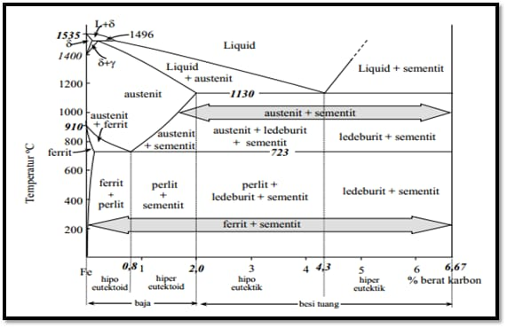

Gambar 2. 9 Diagram Phasa

(Sumber : dictio.id/dagramfase)

### Pengujian Tarik

Uji tarik adalah metode uji mekanis yang digunakan untuk mengevaluasi sifat mekanis material, terutama kekuatan tariknya. Prosedur ini melibatkan penerapan beban tarik bertahap pada sampel material yang telah disiapkan dengan cara tertentu. Selama pengujian, gaya tarik dan pemanjangan sampel diukur, yang kemudian digunakan untuk menghasilkan kurva tegangan-regangan.

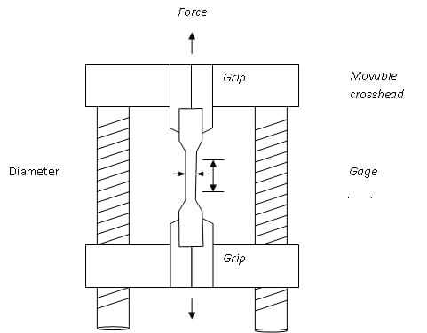 Pengujian tarik memberikan informasi penting tentang karakteristik mekanik material, seperti kekuatan tarik maksimum, modulus elastisitas, perpanjangan maksimum, dan lainnya. Metode ini sering digunakan dalam industri untuk memastikan kualitas dan keandalan bahan dalam berbagai aplikasi, seperti pembuatan logam, plastik, karet, dan bahan lainnya. Data pengujian tarik membantu para insinyur dan desainer untuk membuat keputusan yang tepat dalam pemilihan material untuk proyek-proyek tertentu.

Gambar 2.10 Mesin Uji Tari k

(Sumber : Wiryosumarto Harsono, 2008 )

Berikut adalah persamaan yang digunakan dalam pengujian :

Tegangan : $σ$ = $\frac{F}{A}$……………….…………………...……….………(2.1)

Regangan : $ε$ = $\frac{∆L}{L_{0}}$……………………..........................……….….(2.2)

Keterangan :

F = Beban tarik (N)

A = Luas penampang (mm²)

$∆L=$ Perpanjangan

$L_{0}$ = Panjang awal (mm)

Pengujian tarik melibatkan evaluasi berbagai sifat mekanik, di antaranya kekuatan tarik. Kekuatan tarik dapat digambarkan sebagai tegangan maksimum yang dapat ditahan oleh suatu bahan sebelum pecah ketika ditarik atau diregangkan. Kekuatan tarik dirumuskan sebagai berikut:

$σ_{u}$ = $\frac{F_{max}}{A_{0}}$….…………………………………………….……(2.3)

$σ_{u}$ = kekuatan tarik (N/mm² )

$F_{max}$ = Kekuatan tarik maksimal (N )

$A_{0}$ = Luas penampang awal (mm²)

### Pengujian Bending

Uji bending, adalah metode pengujian yang dipakai untuk menilai kemampuan suatu material atau struktur dalam menahan tekanan atau beban lentur. Pada saat uji ini dilakukan, benda uji ditempatkan di atas dua dukungan atau penopang dan diberi beban lentur hingga mengalami deformasi atau patah.

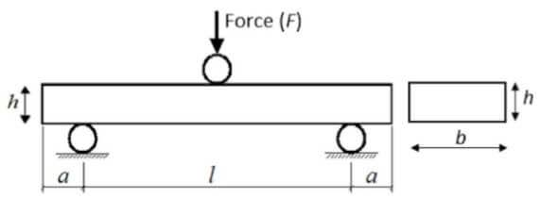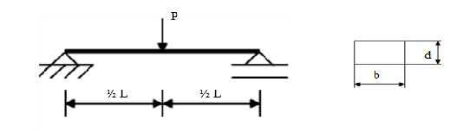 Prosedur uji ini dapat memberikan informasi terkait berbagai sifat mekanis, seperti modulus elastisitas, kekuatan lentur, dan keuletan material. Pengujian bending sering digunakan dalam berbagai sektor industri, termasuk manufaktur, konstruksi, dan rekayasa, dengan tujuan memastikan keandalan struktural dan kualitas material yang digunakan.

Gambar 2. 11 Gambar Pengujian Bending

(sumber Kenyon 1985)

Perhitungan yang digunakan sebagai berikut:

$σ=\frac{3.P.L}{2.b.d^{2}}$……………………………………………………..…(2.4)

Keterangan rumus:

σ = Tegangan Lengkung (N/mm²)

P = Beban atau Gaya yang terjadi (N)

L = Jarak point (mm)

b = Lebar benda uji (mm)

d = Ketebalan benda uji (mm)

### Pengujian Kekerasan

Uji kekerasan adalah pengujian mekanis yang bertujuan untuk mengetahui ketahanan suatu bahan terhadap penetrasi, deformasi permanen, atau penyusutan. Pengujian ini memberikan informasi mengenai kemampuan suatu bahan untuk menahan tekanan, gesekan, atau benturan, dan dapat digunakan untuk mengevaluasi sifat mekanik dan daya tahan bahan.

Dalam pengujian kekerasan, biasanya dilakukan dengan cara membebani spesimen dengan berbagai jenis alat uji, seperti bola keras atau piramida, lalu mengukur indentasi atau lekukan yang dihasilkan pada permukaan spesimen.

Salah satu dari Pengujian kekerasaan adalah pengujian *Vickers* (HV). Pengujian *Vickers* yaitu pengujian menekan benda kerja menggunakan Sebuah piramida berbentuk berlian yang keras tertentu sebagai indentor. Piramida ini ditempatkan di atas permukaan benda uji dengan beban yang telah ditentukan sebelumnya. Setelah beban diterapkan selama beberapa waktu, kemudian ditarik dan kedalaman penetrasi diukur. Kekerasan *Vickers* dihitung dengan mengukur besarnya goresan yang dihasilkan piramida tersebut.

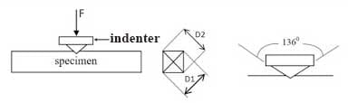

Gambar 2. 12 Gambar Pengujian kekerasan Vickers

(Dwi payana, Widiyarta, Sucipta, 2018)

Uji kekerasan *vikers* dirumuskan dengan:

VHN = $\frac{2.P.sin}{d^{2}}$ ($\frac{θ}{2}$)

VHN = $\frac{1,854.P}{d^{2}}$………………………………...…(2.5)

Keterangan:

P = Besar pembebanan (Kgf)

$θ$ =Sudut puncak indento r = 136⁰

d = Diagonal indentasi / jejak (mm)

VHN = Vickers Hardness Number (HV)

## Tinjauan Pustaka

1. Prasetyo, 2014 “**Pengaruh Hasil Pengelasan Las Tig Terhadap Kekuatan Tarik Dan Ketangguhan Pada Material Baja Karbon Rendah**” Hasil penelitian ini diperoleh Kekuatan tarik tarik tertinggi diperoleh dari arus 120 A dengan nilai kekuatan tarik sebesar 26.92 kg/mm2. Dan hasil Hasil kekuatan bending tertinggi diperoleh dari arus 80 A dengan nilai kekuatan bending sebesar 81.50 kg/mm2.
2. Agustriyana, 2018 ”**Karakterisasi Hasil Pengelasan Gtaw Pada Baja Karbon Rendah Dengan Variasi Sudut Geometri Elektrode Dan Besar Arus Pengelasan**”. Hasil Peneliian ini diperoleh bentuk pengelasan yang baik dan dalam penetrasi adalah sudut 30°ampere 90 A.
3. Payana et al., 2018 **“ Kekerasan Baja Karbon Sedang dengan Variasi Suhu Permukaan Material**” Hasil Peneliian ini diperoleh suhu pemanasan permukaan material terbaik pada suhu 300°C, karena baja karbon pada tersebut sedang mengalami perubahan sifat mekanis yaitu kekerasan menjadi semakin tinggi, kemungkinan akibat dari pengaruh lapisan oksida di permukaan material.
4. Dharmawan, 2019 “**Pengaruh Variasi Suhu Preheating Terhadap Kuat Tarik dan Lebar Haz pada Material A36 dengan Mengunakan Metode Las GTAW**”. Hasil penelitian diperoleh lebar Haz terkecil yaitu pada material *non preheating*  dan lebar Haz terbesar yaitu pada preheting 200°C, kekuatan tarik terbesar yaitu pada preheating 200°C sebesar 63,23 Kg/mm².
5. Azka, 2020 “**Analisa Sifat Mekanik Pengaruh Las GTAW dan SMAW pad Baja SS400 Pembuatan Supt Engine Mounting Bego Part Number KRH11000-C**” Hasil penelitian diperoleh nilai tertinggi kekuatan tarik sebesar 376,88 N/mm² pada pengelasan SMAW, nilai kekuatan kekerasan tertinggi pada daerah lasansebesar 232 Kg/mm² pada pengelasan GTAW, kenaikan nilai kekerasan terbesar pada daerah HAZ pada pengelasan GTAW sebesar 186 Kg/mm², dan untuk pengujian kekerasan logam induk nilai kekerasan tertinggi pada pengelasan SMAW sebesar 167 Kg/mm².
6. Rifaldi et al., 2021 “**Pengaruh Suhu Preheating Terhadap Kekuatan Tarik dan Kekerasan Plat Baja ASTN A36 pada Pengelasan SMAW**” .Dari hasil penelitian diperoleh nilai kekuatan tarik terbesar pada suhu 200°C sebesar 458 N/mm². Dan nilai kekerasan tertinggi pada suhu 300°C yaitu dengan nilai kekerasan 147 VHN pada daerah *base metal*, pada daerah *HAZ* sebesar 178 VHN, dan pada daerah *weld metal* sebesar 185 VHN.
7. Ashari & Santoso, 2021 ”**Analisis pengaruh temperatur dan waktu preheating pada hasil pengelasan SMAW material ST 41 terhadap uji tarik dan mikro**”.Hasil penelitian diperoleh nilai uji tarik tertinggi sebesar 65,9 Kg/mm² pada suhu 400°C dengan variasi waktu penahanan 40menit.
8. Juwandi & Syarif, 2021 “**Analisa Pengaruh Variasi Arus Pengelasan GTAW Pada Baja AISI 1050 Terhadap Sifat Fisik Dan Mekanis**” Hasil penelitian ini diperoleh tegangan tarik tertinggi pada specimen 110 amper sebesar 83,34 kgf/mm2, dan tegangan tarik terrendah pada specimen 130 amper sebesar 67,97 kgf/mm2. Dari data tersebut dapat disimpulan semakin tinggi arus pengelasan semakin menurun tegangan tarik.
9. Rusnoto et al., 2022 ”**variasi temperatur pemanasan mula pada sifat mekanik pengelasan baja SS400***”.* Hasilpenelitian ini diperoleh peningkatan nilai kekerasan tertinggi pada suhu 110°C sebesar 8,41HB, dan kenaikan kekuatan bending tertinggi pada suhu 110°C sebesar 18,62 N/mm².
10. Amir et al., 2022 ”**Analisis perubahan arus las GTAW terhadap elasititas dam plastisitas hasil pengelasan baja SS400**”. Hasil penelitian ini diperoleh kekuatan tarik tertinggi sebesar 289,45 Nm/mm² pada arus 110A. Dan kekerasan *micro vicker* tertinggi sebesar 529,2 Kg/mm².
11. Abdul Ghofar et al., 2023 “**Perbandingan Pengelasan Smaw Dengan Preheating Dan Non Preheating Terhadap Nilai Kekerasan Pada Sambungan Baja SS400**”. Hasil penelitian ini diperoleh uji kekerasan non preheating didaerah *HAZ* didapat 81,67 HRʙ sementara pada daerah *weld metal* mencapai80HRʙ. variasi pemanasan mula dengan suhu 260°C nilai kekerasan daerah Haz didapatkan 71,83 HRʙ, sementara pada *weld metal* nilai kekerasan sebesar 68 HRʙ. penambahan temperatur preheating dan pendinginan udara membuat proses pendinginana menjadi lambat yang membuat nilai kekerasan pada daerah *Haz* dan *weld* *metal* menurun*.*
12. Kristiana pasau & Ariyanto, 2023 “**Pengaruh Variasi Arus Pengelasan Gtaw Terhadap Sifat Mekanik Pada Mild Steel**” Hasil penelitian ini diperoleh Kekuatan tarik pada arus 70 Ampere sebesar 39,13 kgf/mm², arus 100 Ampere sebesar 46,88 kgf/mm2 dan pada arus 130 Ampere sebesar 52,98 kgf/mm2. Pengelasan GTAW dengan variasi arus listrik bepengaruh terhadap ketangguhan mild steel. Ketangguhan impak pada arus 70 Ampere sebesar 0,6708 Joule/mm2, arus 100 Ampere sebesar 1,9701 Joule/mm2 dan pada arus 130 Ampere sebesar 2,0168 Joule/mm2.

# BAB III METODOLOGI PENELITIAN

## Metode Penelitian

Penelitian ini menggunakan metode eksperimental, yang merupakan salah satu pendekatan penelitian yang melakukan percobaan secara langsung untuk memperoleh hasil, yang kemudian menggambarkan hubungan sebab-akibat antara variabel yang sedang diselidiki. Metode eksperimental adalah pendekatan penelitian ilmiah di mana peneliti memilih dan mengontrol satu atau lebih variabel bebas, serta mengamati atau memantau satu atau lebih variabel terikat untuk mengidentifikasi variasi hasil yang timbul seiring dengan manipulasi terhadap variabel bebas yang sedang diteliti. (Setyanto A. E., 2016).

Dalam penelitian ini, bahan yang dipergunakan adalah baja SS400, sebuah jenis baja karbon rendah yang akan diaplikasikan pada komponen pencacah rumput. Material baja SS400 ini mengalami proses preheating sebelum menjalani pengelasan GTAW selama 30 menit, 45 menit, dan 60 menit. Tahap selanjutnya melibatkan pengujian tarik, pengujian bending lengkung, dan pengujian kekerasan.



## Tempat Dan Waktu Penelitian

1. Tempat Penelitian

Penelitian ini dilakukan Di Lingkungan Industri Kecil Tegal (LIK Tegal) dan PT Putra Bungsu Tegal adapun kegiatan yang dilakukan adalah sebagai berikut:

1. Uji komposisi material dilakukan di PT PUTRA BUNGSU BALAMOA.
2. Proses perlakuan panas (*Heat Treatment*) lab UPS Tegal
3. Pembuatan spesimen uji dilakukan di bengkel multi tunggal bersama
4. Pengujian tarik, tekan/lengkung dan kekerasan dilakukan di Laboratorium UGM .
5. Waktu penelitian

Waktu penelitian ini dimulai dari bulan november 2023 sampai bulan April 2024 yaitu dari studi literatur sampai pengujian skripsi, berikut adalah tabel rencana jadwal penelitian:

Table 3.1 Rencana jadwal penelitian

|  |  |  |  |  |  |  |  |
| --- | --- | --- | --- | --- | --- | --- | --- |
| No | Tahap Kegiatan | Bulan | | | | | |
| November | Desember | Januari | Febuari | Maret | April |
| 1. | Persiapan |  |  |  |  |  |  |
| a.Studi Literatur |  |  |  |  |  |  |
| b. Penyusunan Proposal |  |  |  |  |  |  |
| c. Persiapan Alat dan Bahan |  |  |  |  |  |  |
| 2. | Pelaksanaan |  |  |  |  |  |  |
| a. Seminar Proposal |  |  |  |  |  |  |
| b. Pembuatan Spesimen |  |  |  |  |  |  |
| c. Pengujian Spesimen |  |  |  |  |  |  |
| 3. | Penyelesaian |  |  |  |  |  |  |
| a. Pengolahan Data |  |  |  |  |  |  |
| b. Penyusunan Laporan |  |  |  |  |  |  |
| c. Penyusunan Laporan |  |  |  |  |  |  |

## Variabel Penelitian

Variabel penelitian merupakan karakteristik atau sifat yang diamati, diukur, atau dimanipulasi dalam suatu penelitian.

1. Variabel Bebas

Variabel bebas ialah variabel yang dapat berubah-ubah dalam memepengaruhi kondisi variabel terikat untuk mengetahui pengaruh yang muncul pada variabel terikat. Variabel bebasnya dalam penelitian ini yaitu, variasi waktu preheating 30 menit, 45 menit, 60 menit.

1. Variabel terikat

Variabel terikat adalah variabel yang mengalami dampak atau menjadi hasil dari variabel bebas. Dalam konteks penelitian ini, variabel terikat terdiri dari nilai kekuatan tarik, nilai kekuatan tekuk atau lentur, dan nilai kekerasan yang dipengaruhi oleh variabel bebas. Variabel ini mencerminkan hasil dari perlakuan yang diberikan oleh variabel bebas.

1. Variabel terkontrol

Variabel kontrol merupakan jenis variabel yang dapat mempengaruhi hasil dari pada variabel terikat, pengaruh yang dihasilkan dalam variabel ini adalah pengaruh yang tidak diinginkan, oleh karena itu agar tidak mengganggu hasil dari variabel terikat yang di sebabkan oleh variabel bebas maka variabel kontrol ini harus harus di jaga dan di kontrol agar nilainya tetap konstan atau tidak berubah selama eksperimen. Untuk variabel kontrol pada penelitian ini yaitu laju pendinginan, alat uji tarik, alat uji tekan/ lengkung dan alat uji kekerasan.

Fenomena yang diamati yaitu sifat mekanik yang terjadi pada baja SS400 setelah dilakukan variasi waktu preheating

## Instrumen Penelitian

### Alat yang Digunakan

1. 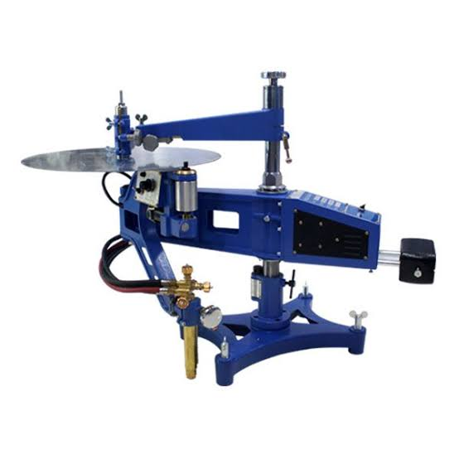 Mesin potong baja

Gambar 3.1 Mesin Copy Cutting

Mesin Copy Cutting digunakan sebagai pemotong baja menjadi spesimen.

1. 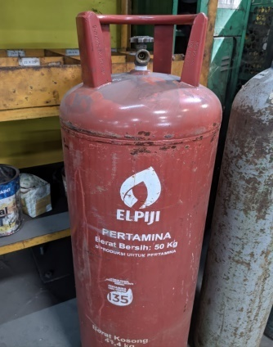 Gas LPG

Gambar 3.2 Gas Elpiji

Gas LPG digunakan sebagai bahan bakar nyala api copy cutting

1. 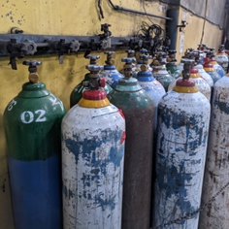Gas Oksigen

Gambar 3.3 Gas Oksigen

Gas Oksigen digunakan sebagai campuran gas LPG dan penyeimbang agar api yang dihasilkan sempurna.

1. 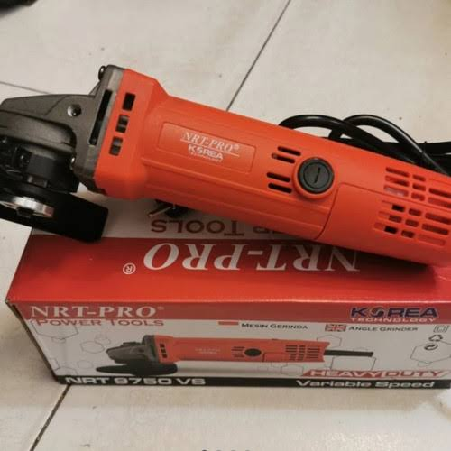Mesin gerinda

Gambar 3.4 Mesin Gerinda

Mesin Gerinda digunakan untuk memembersihkan permukaan spesimen.

1. 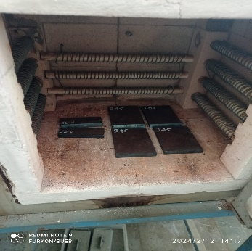Tungku Pemanas

Gambar 3.5 Tungku Pemanas

Tungku pemanas digunakan untuk memanaskan spesimen sebelum dilakukan pengelasan.

1. Timer (hp)

Gambar 3.6 Timer (HP)

HP digunakan sebagai timer waktu pemanasan.

1. 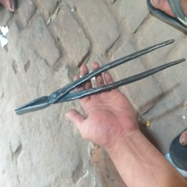Penjepit

Gambar 3. 7 Penjepit

Penjepit digunakan untuk mengambil spesimen yang panas setelah proses pemanasan.

1. 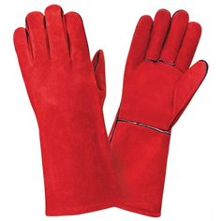Sarung tangan

Sarung tangan digunakan pada saat proses pengelasan untuk melindungi dari panas dan percikan api.

Gambar 3. 8 Sarung Tangan

1. 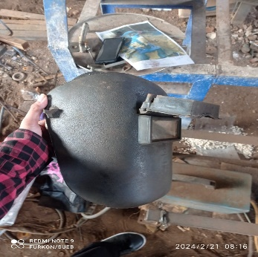Topeng las

Gambar 3. 9 Topeng Las

Topeng las digunakan pada saat proses pengelasan untuk melindungi mata wajah dari percikan api, asap, dan partikel berbahaya.

1. 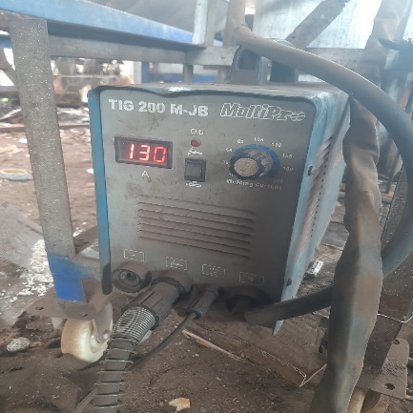Mesin Las

Gambar 3. 10 Mesin Las

Mesin las TIG digunakan untuk menyambung baja dalam pembentukan spesimen penelitian.

1. 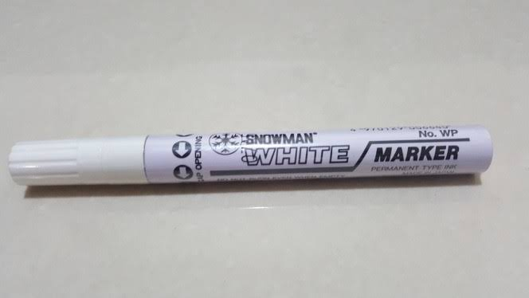Spidol

Gambar 3. 11 Spidol

Spidol putih digunakan untuk memberikan tanda pada spesimen

1. 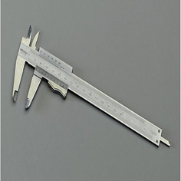Jangka sorong

Gambar 3. 12 Jangka sorong

Jangka sorong digunakan untuk mengukur panjang dalam penelitian

1. 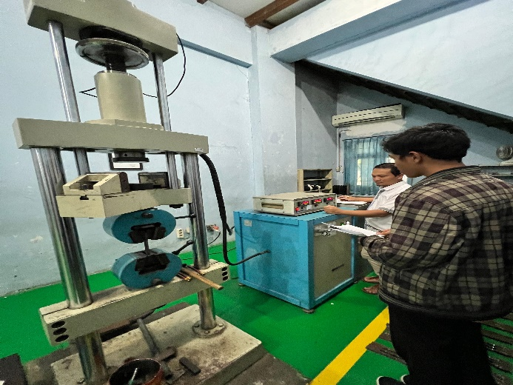Alat uji tarik dan bending

Gambar 3. 13 Alat Uji Tarik Dan Bending

Alat uji tarik dan bending digunakan untuk mengambil data nilai kekuatan tarik, dan kekuatan bending dalam penelitian.

1. 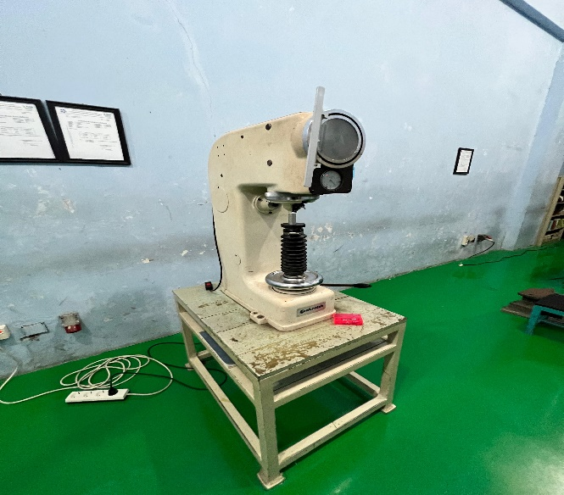Alat Uji Kekerasan

Gambar 3. 14 Alat Uji Kekerasan

Alat uji kekerasan digunakan untuk mengambil data nilai kekerasan dalam penelitian

### Bahan yang Digunakan

1. 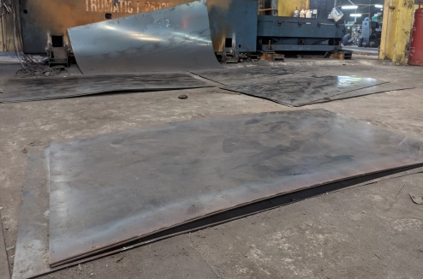Baja SS400

Gambar 3. 15 Baja SS400

### Desain Spesimen Uji Pengujian

1. Sebuah gambar berisi teks, diagram, garis, Rencana

   Deskripsi dibuat secara otomatisSpesimen Uji Tarik ASTM E 8M-09

Gambar 3. 16 Spesimen Uji Tarik

Keterangan :

1. Tebal plat (t) = 10mm
2. Spesimen Uji Lengkung (Bending) ASTM E190

Gambar 3. 17 Spesimen Uji Bending

Keterangan :

1. Panjang = 200 mm
2. Lebar = 20 mm
3. Tebal = 10 mm
4. Spesimen Uji Kekerasan *Vickers* ASTM E92



Gambar 3. 18 Spesimen Uji Kekerasan Vickers

Keterangan :

1. Panjang = 70 mm
2. Lebar = 25 mm
3. Tebal = 10 mm

## Metode Pengumpulan Data

Metode pengumpulan data merujuk pada langkah-langkah atau teknik yang diterapkan oleh peneliti untuk menghimpun informasi yang relevan dalam rangka penelitian. Berikut merupakan berbagai metode yang digunakan untuk mengumpulkan data dalam suatu penelitian:

1. Metode Observasi

Observasi adalah metode pengumpulan data yang dilakukan dengan cara mengamati secara langsung objek penelitian. Observasi dapat dilakukan dengan pancaindra, seperti penglihatan, pendengaran, penciuman, rasa dan sentuhan.

1. Interview

Interview adalah metode pengumpulan data dengan cara tanya jawab antara pewawancara dengan responden, interviw dapat dilakukan secara langsung yaitu interview dengan cara bertemu langsung dengan responden, interview juga dapat dilakukan tidak langsung yaitu interview yang dilakukan dengan alat bantu seperti telepon, dan internet. Metode interview dapat dilakukan secara individu atau kelompok.

1. Experimen

Experimen adalah metode pengumpulan data yang digunakan dengan cara melakukan percobaan atau penelitian yang terkontrol, metode experimen digunakan untuk menguji pengaruh suatu variabel terhadap variabel lain.

1. Studi Pustaka

Studi pustaka adalah. Metode pengumpulan data yang dilakukandengan cara mengkaji literatur yang relevan dengan topik atau masalah yang menjadi objek penelitian.Literatur dapa berupa buku, artikel, jurnal, dan laporan penelitian.

## Metode Analisa Data

Setelah semua data yang diinginkan sudah terkumpul kemudian langkah selanjutnya adalah menganalisa data tersebut dan mengolahnya dengan dimasukkan kedalam rumus-rumus perhitungan yang sudah tertera, sehingga akan diperoleh data *kuantitatif* yaitu data yang berisikan sebuah angka-angka. Seteleh itu, data yang sudah dihitung menggunakan rumus akan di cari rata-ratanya di setiap pengujian yang kemudian nilai rata-rata tersebut akan dibuatkan sebuah diagram grafik hubungan antara variasi waktu *preheating* dengan sifat-sifat mekanis baja SS 400 atau grafik hubungan antara variabel bebas dengan variabel terikat penelitian.

Berikut ini adalah lembar tabel analisa data dari setiap pengujian sifat mekanis pada penelitian ini, diantaranya yaitu:

Table 3. 2 Lembar Pengujian Tarik

|  |  |  |  |  |  |  |  |  |
| --- | --- | --- | --- | --- | --- | --- | --- | --- |
| Variasi waktu  Preheating (menit) | | l  Lebar  (mm) | T  Tebal  (mm) | A  Luas  penampang  (mm2) | Pmax  (N) | L  (mm) | Tegangan  (MPa) | Regangan  (%) |
| 0 | A |  |  |  |  |  |  |  |
| B |  |  |  |  |  |  |  |
| C |  |  |  |  |  |  |  |
| Rata-rata | | | | | | |  |  |
| 30 | A |  |  |  |  |  |  |  |
| B |  |  |  |  |  |  |  |
| C |  |  |  |  |  |  |  |
| Rata-rata | | | | | | |  |  |
| 45 | A |  |  |  |  |  |  |  |
| B |  |  |  |  |  |  |  |
| C |  |  |  |  |  |  |  |
| Rata-rata | | | | | | |  |  |
| 60 | A |  |  |  |  |  |  |  |
| B |  |  |  |  |  |  |  |
| C |  |  |  |  |  |  |  |
| Rata-rata | | | | | | |  |  |

Table 3.3 Lembar Pengujian Bending

|  |  |  |  |  |  |  |
| --- | --- | --- | --- | --- | --- | --- |
| Variasi waktu  Preheating (menit) | | b  Lebar  (mm) | L  Panjang  (mm) | d  Ketebalan  (mm) | P  Beban  (N) | Kekuatan Benidng  (N/ ${mm}^{2}$) |
| 0 | A |  |  |  |  |  |
| B |  |  |  |  |  |
| C |  |  |  |  |  |
| Rata-rata | | | | | |  |
| 30 | A |  |  |  |  |  |
| B |  |  |  |  |  |
| C |  |  |  |  |  |
| Rata-rata | | | | | |  |
| 45 | A |  |  |  |  |  |
| B |  |  |  |  |  |
| C |  |  |  |  |  |
| Rata-rata | | | | | |  |
| 60 | A |  |  |  |  |  |
| B |  |  |  |  |  |
| C |  |  |  |  |  |
| Rata-rata | | | | | |  |

Table 3. 4 Lembar Pengujian Kekerasan

|  |  |  |  |  |  |
| --- | --- | --- | --- | --- | --- |
| Variasi waktu  Preheating (menit) | | $$d_{1}$$ Diagonal indentasi/ jejak  (mm) | $$d_{2}$$ Diameter  indentasi/ jejak  (mm) | P  Beban yang diberikan  (Kgf) | VHN  Kekerasan *Vickers*  (HV) |
| 0 | A |  |  |  |  |
| B |  |  |  |  |
| C |  |  |  |  |
| Rata-rata | | | | |  |
| 30 | A |  |  |  |  |
| B |  |  |  |  |
| C |  |  |  |  |
| Rata-rata | | | | |  |
| 45 | A |  |  |  |  |
| B |  |  |  |  |
| C |  |  |  |  |
| Rata-rata | | | | |  |
| 60 | A |  |  |  |  |
| B |  |  |  |  |
| C |  |  |  |  |
| Rata-rata | | | | |  |

## Diagram Alur Penelitian

Studi Literatur

Data Primer

1. Pengelasan GTAW
2. Arus 130 A
3. EWTH-2
4. ER70S-6
5. Suhu preheating 200°C
6. Waktu penahanan

30, menit 45, menit 60 menit

Data Sekunder

1. Arus 80A-150 A
2. EWTH-1, EWTH-2, EWL-1, EWL-2
3. ER70S-2, ER70S-6
4. Suhu preheating 80°C-300°C
5. Waktu penahanan

30, menit-60 menit

1. Buku Wiryosumarto, jurnal, Skripsi

Uji komposisi

Persiapan Material

*Preheating 60 menit*

*Preheating 45 menit*

*Preheating 30 menit*

*Raw* material

Pengelasan GTAW

Pembuatan spesimen

Pengujian tarik, Pengujian Tekan, Pengujian kekerasan

Analisa data

Kesimpulan